I dette dokumentet er forslag til verifikasjon på yr.no fra met.no som vi ønsker at NRK skal vurdere/lage en mer profesjonell layout til. Vi ønsker å vise sammenhengen mellom varsel og observasjoner for gårsdagen og mer summarisk for den siste måneden og siste 30dager (de to sistnevne ønsker vi vist på samme måte).

Siste døgn:
Eksemplet under er fra en fiktiv observasjonsplass. På figuren til venstre vises observasjonen fra dagen før som en linje, mens de ulike varslene som har ligget ute på yr plottes som egne linjer. Y-aksen er temperatur (observert og varslet), mens x-aksen er tidspunkt på døgnet. En opsjon kan være at brukeren kan styre hvilke varsler som er synlige ved å hake av i radiobokser.

I figuren i midten er varslet som ligger ute på yr nå, samt observasjoner opp til nåtid som gir et bilde av avvik mellom observasjon og varsel i øyeblikket. Figuren til høyre er samme som midt-figuren, men noen timer senere. Vi vil vise publikum to figurer, den til venstre og en av de to andre figurene. Figuren til venstre oppdateres to ganger i døgnet, figuren(e) i midt/høyre oppdateres med å hente inn nye observasjoner når bruker ber om å få se verifikasjon.
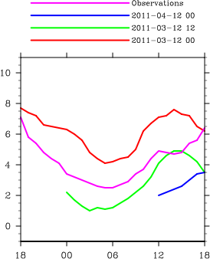 | 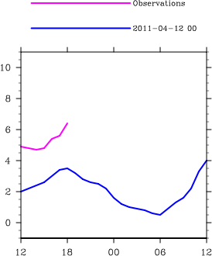 | 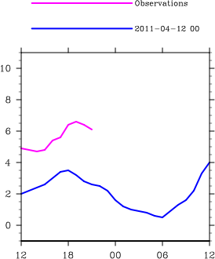

Siste måned / 30 dager:
Eksemplene her vises for tre ulike stasjoner, Nesbyen, Blindern og Tryvannshøgda, som er stasjoner med henholdsvis mindre godt, godt og svært godt samsvar mellom varsel og observasjon.

I figur 1 har vi delt in varslene i 3 klasser, for eksempel ”svært gode” (feil mindre enn 2gr), ”gode” (feil mellom 2 og 4gr) og ”mindre gode” (feil større enn 4gr). Navngivingen og klasseinndelingen er ikke endelig! Vi tenker oss at klassene kan plottes som vist, men gjerne med en egnet fargekode eller annen indikasjon for de ulike klassene

Nesbyen til høyre, Blindern i midt og Tryvannshøgda til høyre. Y-aksen er prosent (evt antall varsler per 100 varsler) og x-aksen er de tre klassene, ”svært gode” til venstre, ”gode” i midten og ”mindre gode” til høyre. Det kan være hensiktsmessig å ha med en følgetekst, denne kan for eksempel for Tryvannshøgda være ”82 av 100 varsler er svært gode, 15 av 100 varsler er gode og 3 av 100 varsler er mindre gode” hvor 82 av 100 evt kan erstattes med 82% osv.
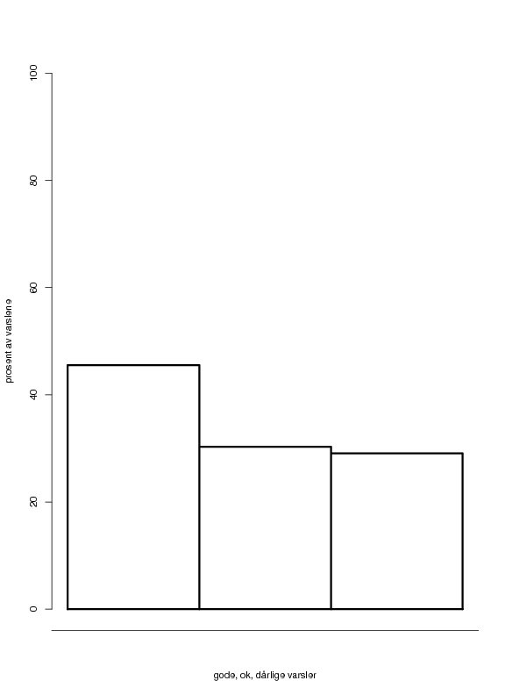 | 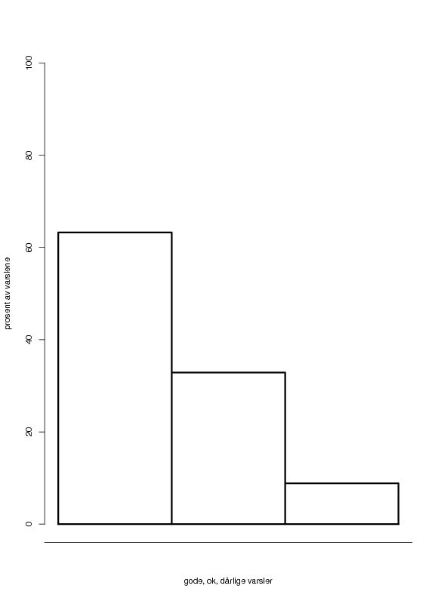 | 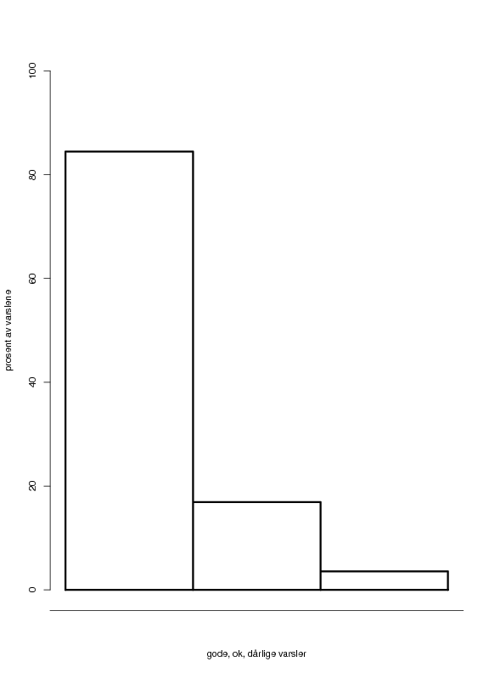

Vi ønsker videre å vise sammenhengen mellom varsler og observasjoner ved hjelp av spredningsdiagrammer (scatterplott). Nesbyen til høyre, Blindern i midt og Tryvannshøgda til høyre. Y-aksen er observert temperatur og x-aksen er varslet temperatur, hvert punkt er da et par med observasjon-varsel. Y-aksen og x-aksen bør være like lange for best å illustrere forskjeller mellom varsel og observasjon. Et perfekt varsel ligger langs diagonalen (observasjon = varsel). I tillegg har vi i illustrasjonen lagt på fargekode for svært gode varsler (grønt), gode varsler (gult) og mindre gode varsler (rødt) etter den samme klasseinndelingen som over.

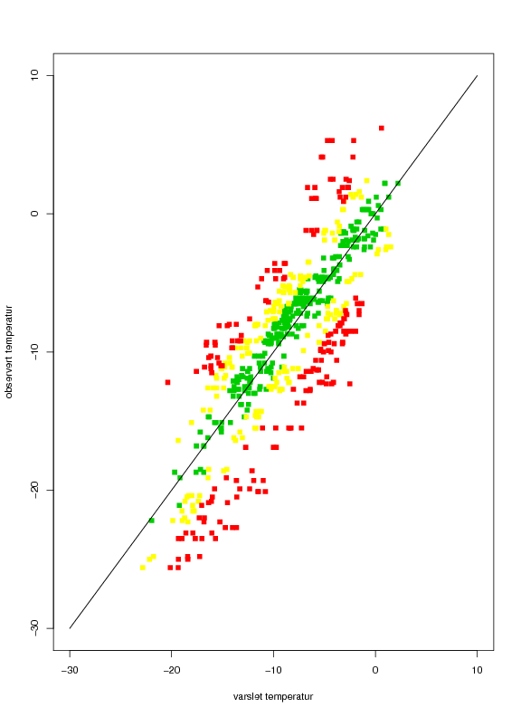 | 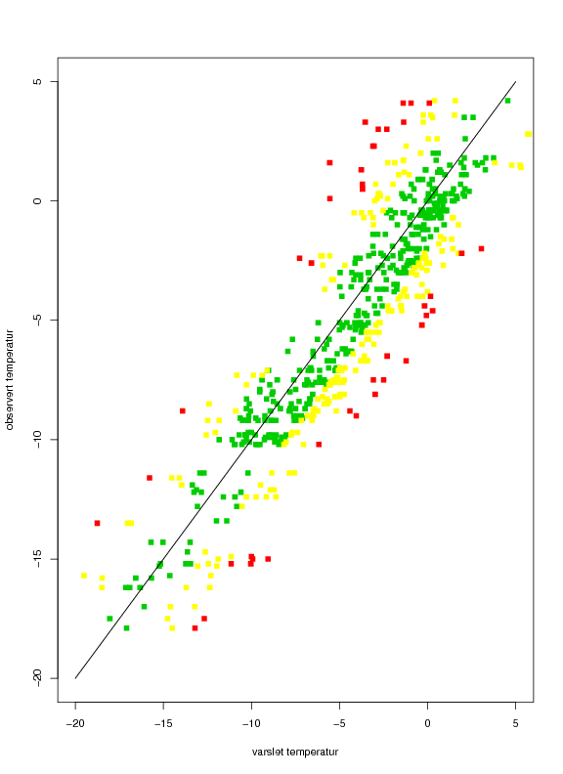 | 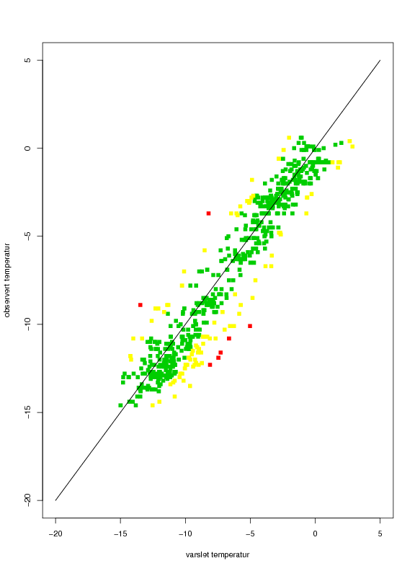

Siste måned (desember, januar osv) oppdateres (sannsynligvis bare) en gang i begynnelsen av hver måned, siste 30 dager oppdateres ved hver temperaturoppdatering av yr (dvs 2/døgn).

